Säkerhetsrådet: Jemen

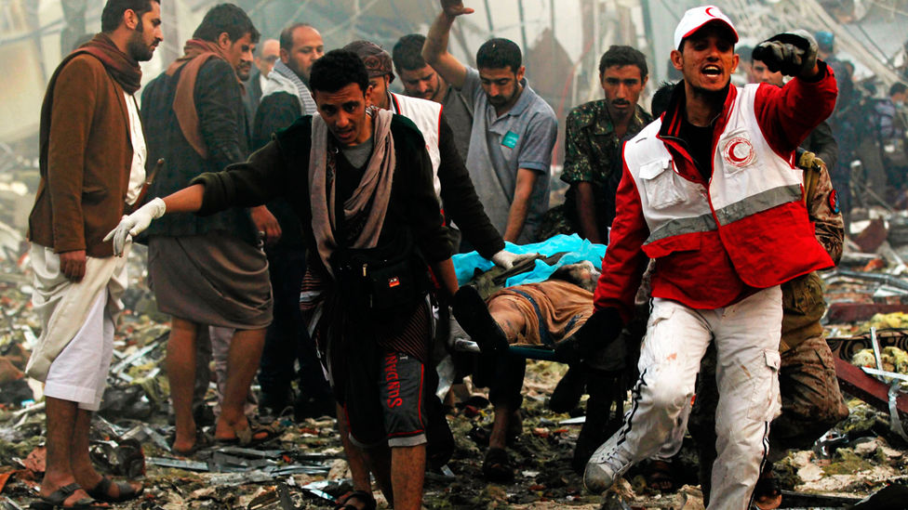
I säkerhetsrådet skall frågan om situationen i Jemen diskuteras. Jemen bildades 1990 genom Syd- och Nordjemen enades till ett land. Staten har dock sedan dess präglats av inbördes motsättningar och strider.
Konflikten kan förklaras på olika nivåer. Det är en nationell men också en internationell konflikt. Konfliktens orsaker är många såväl politiska, sociala, ekonomiska, geografiska som kulturella och religiösa.
Du skall som representant för ditt land i säkerhetsrådet försöka hitta åtgärder som kan lösa konflikten i Jemen.

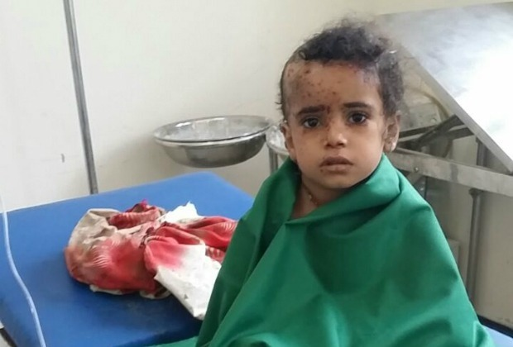
- Börja med att läsa på om konflikten i Jemen så att du får en bild av orsakerna till konflikten.
- Kartlägg de viktigaste nationella och internationella aktörerna och deras inblandning/intresse i konflikten.
- Hur är situationen idag? Belys både den politiska situationen (nationellt och internationellt) och den humanitära situationen.
- Kartlägg vad FN och andra aktörer hittills har gjort för att påverka situationen och stoppa konflikten.
När du har fått en bild av konflikten genom ovanstående frågor skall du:
- Formulera vilka problem det land du representerar vill lyfta upp till diskussion i säkerhetsrådet.
- Hitta och formulera de åtgärder ni vill att säkerhetsrådet skall besluta om.
Tänk på att det finns flera olika syften när en konflikt skall lösas. Ett syfte kan vara att underlätta den humanitära situationen, ett annat att få slut på våldet och ett tredje kan vara ditt eget lands specifika intresse eller medverkan i konflikten.

Länkar:
Säkerhetspolitik.se
Gloalis.se
http://www.bbc.com/news/world-middle-east-29319423 “Who is fighting whom”
http://www.bbc.com/news/world-middle-east-14704852 “Yemen country profile”
https://www.cia.gov/library/publications/the-world-factbook/geos/ym.html
landguiden
http://www.nytimes.com/topic/destination/yemen
Lite om vad FN gör:
https://sverigeforunhcr.se/jemen
Fler nyheter:
https://sverigesradio.se/sida/gruppsida.aspx?programid=3304&grupp=6297

